IMIBARE
21/10/2019
9:00 am -11:00 am

IKIZAMINI GISOZA UMWAKA WA MBERE W’AMASHURI ABANZA, 2019
IMIBARE

IGIHE KIMARA: AMASAHA ABIRI (2H00)

/50
AMANOTA:

Amabwiriza:
- Ibisubizobigombakubabifututsekandibyuzuye.
- Gusiribanga no guhindaguraibisubizobifatwankogukopera.
- Ukurikizeamabwirizaarikubibazo.
- Koreshagusaikaramuy’ubururucyangwaiy’umukara

A.IBARA N’AMATEGEKO YARYO (amanota 60)
1)a)Iganaiyimubare(amanota 2)
a)3:……………………………………………………
b)7:…………………………………………………….
2)Uzuzaukoresheje<,>na =(amanota3)
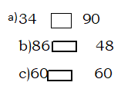

3)Uzuzaumubareubura(amanota 2)
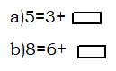
4)Shakaigisubizo(amanota 2)

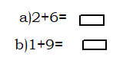
5) Shakaigisubizo(amanota 2)
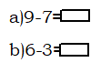
6)Uzuzaimibareibura(inota 1)
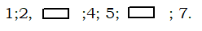
7)Kora aka gahurizo
Mukamanayariafiteamasaro 4, amasaro 2 aratakara. Mama we amuhaisaro 1. vugaumubarew’amasaroMukamanaafite. (amanota4)

8) Andikaiyimibareuhereyekumubaremutoujyakumunini : 2; 9 ; 0 ; 10; 6; 4 (amanota3)
…………………………………………………..
9)Andikaiyimibareuhereyekumuniniujyakumuto: (amanota3)
23;14;40;80; 70;99:……………………………………………………………..

10)Uzuzan’umubare
a)10- =4(amaota2)
b)5+ 5=(amanota1)

11) Mama yaguzeamagi 6 ayahaabana 2 Umubarew’amagiburiweseyahaweni(amanota3)

12)Uzuzaumubareahariutudomo
a) 2x6=…… (inota1)
b) 40=c ... b ... (inota 1)
c) 49=c...b 9 (inota 1)

13)Agakarito 1karimoamakaramuy’igiti 12. Udukarito 2turimoamakaramuy’igiti (amanota 3)

14) GatesiyaguriyeKayisireamakaye 40, aguriraKarizaamakaye 10 AmakayeyoseGatesiyaguzeni
(amanota3)

15) Uzuzaimibareiburaahariutudomo(amanota2)
c | b
2 | 8
+3 | 1
------ | ----

16) Shakaigisubizo(amanota2)
a) 37 -13 =…..
b) 63 + 35=……

17)Tondekauhereyekumutoiyimibare : 89 ; 87 ; 80 ;81 ; 98 ; 64 ; 52 ; 75(amanota4)

18) GakurunaGatobateyeibiti 34. Ibiti 24 bikuraneza. Umubarew’ibitibitakuzeni(amanota3)

19)shakaigisubizo(amanota2)
a)84+15=
b)72+20=
20) Itegerezeukoimibareikurikirana, maze wuzuzeimibareibura mutuzu.
(amanota6)

21) Itegerezeukoimibareikurikirana mu mbonerahamwe maze wuzuzeimibareibura.

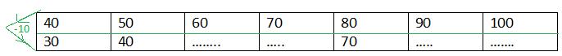(amanota 4)

B.INGERO N’AMAFARANGA (amanota 25)
22)Uzuzana<;>na = (amanota 3)
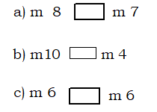

23) m 4- m 1= m ...(inota 1)

24) Kezaakeneye m4 zokudodamoamakabuturana m5 zo kudodamoamakanzu. Kezaazagura m zingahe? (amanota3)

25) Ku ishuribaradusabaguteraibitikuri m5, tumazeguteraibitikuri m3, dusigajeguteraibitikuri m zingahe?(amanota3)

26)a)Vugaimirimo 2 ukorakuwambere : (inota1)
b)Vugaimirimoukorakuwagatandatu(inota1)

27) Shakaigisubizo a) : F 10 + F 50 = F ...(amanota2)
28) Uzuzaumubareubura:a) F50=F20+F20+F ...(amanota 2)
b)F100 = F50+ F ...(amanota2)
29) shakaigisubizo : a) F 100 - F 50= F ...(amanota 2)
b) F 40 - F 10 = F ...(amanota 2)
30) Kofi yariafite F100, aguraiminekeya F20, arongeraaguraipakiy’ibisugutiku F50.
Kofi bamugaruriye F angahe? (amanota4)

C)IMIGABANE (amanota 5)
31) Uzuza ho ibicebigizeumugabaneahariutudomo : ( inota1)

32) Andikaumugabanew’ahasizeibara
a)
Umugabanew’ahasizeibarani : ……………..(amanota2)
b) 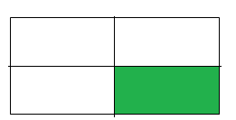
Umugabanew’ahasizeni :…………………………………………… (amanota2)

D)IMIRONGO N’AMASHUSHO NGERO (amanota 10)

33) Vugaubwokobw’imirongoikurikira:(amanota 3)
a)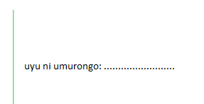

b)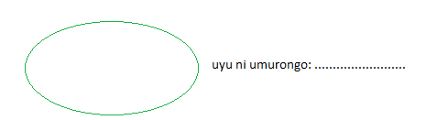

c)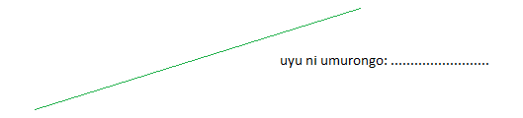

34)Vugaizinary’irishusho:(inota 1)

35) Itegerezeirishusho maze uvugeahoutudomoduherereye(amanota 2)

36)Itegerezeiyishusho maze usubizeibibazobikurikira:
a)Iyishushoifiteimpandezingahe?........... (amanota 2)

b)Iyishushoifiteimfurukazingahe?........... (amanota 2)

